Język polski klasa 8
30.04.2020

Temat: Quo vadis jako powieść historyczna.
1.Zapoznaj się z podanymi wiadomościami. Wydrukuj lub przepisz i UTRWAL.
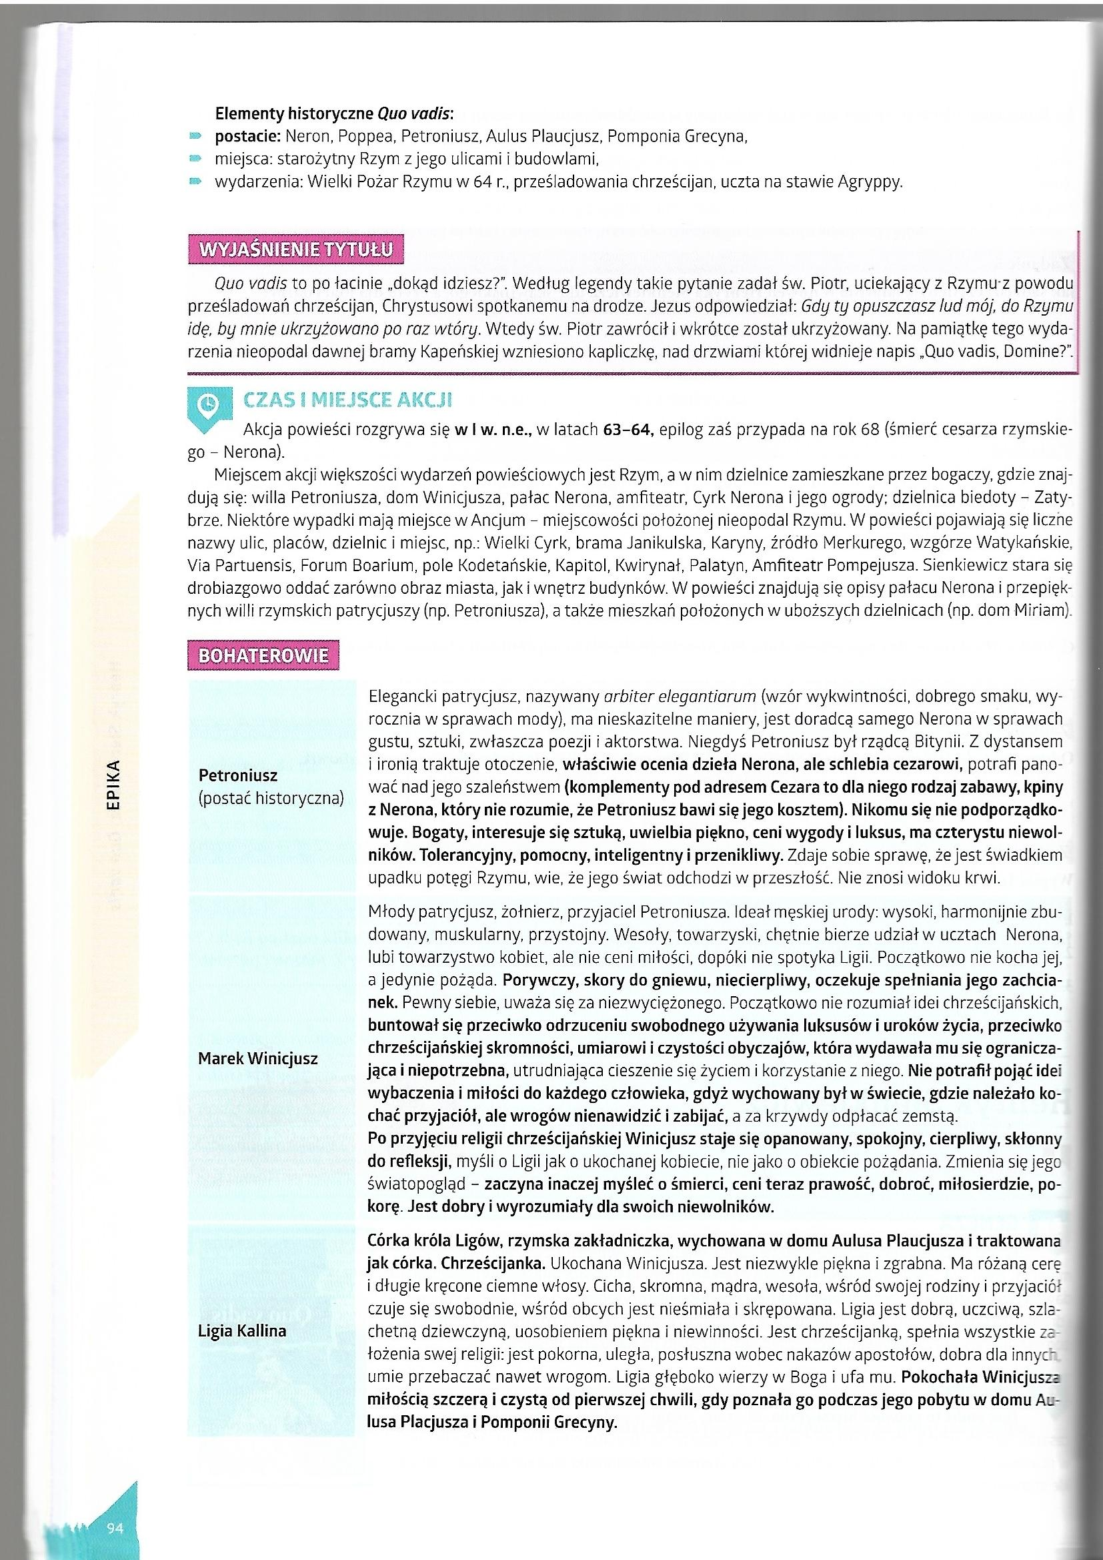
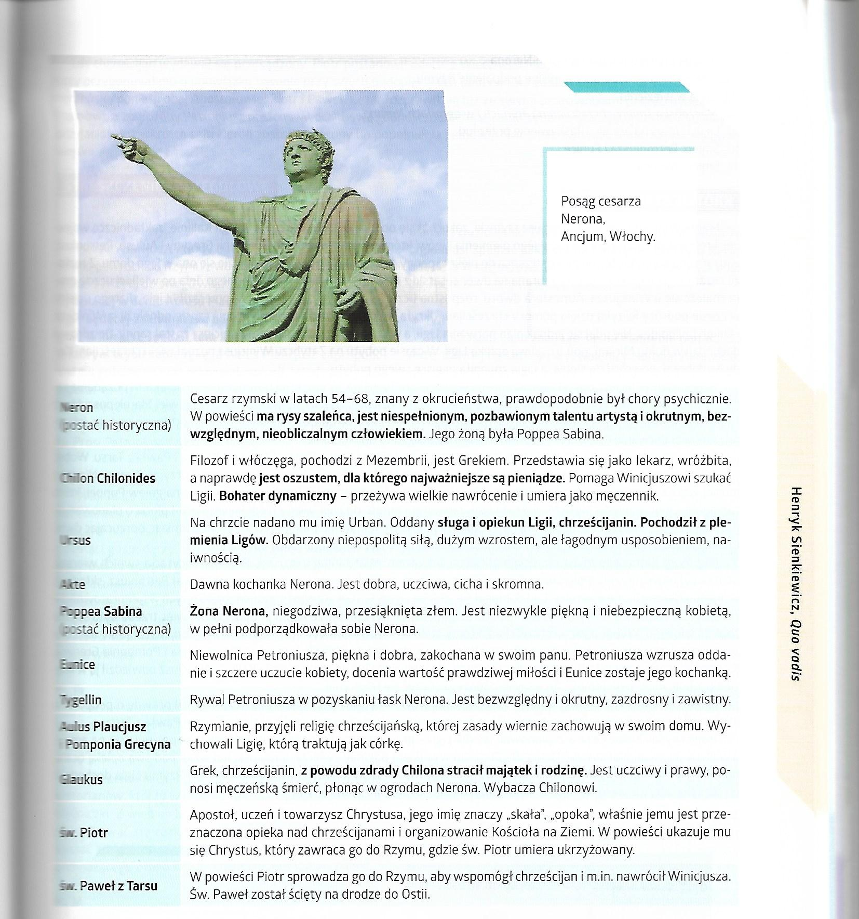
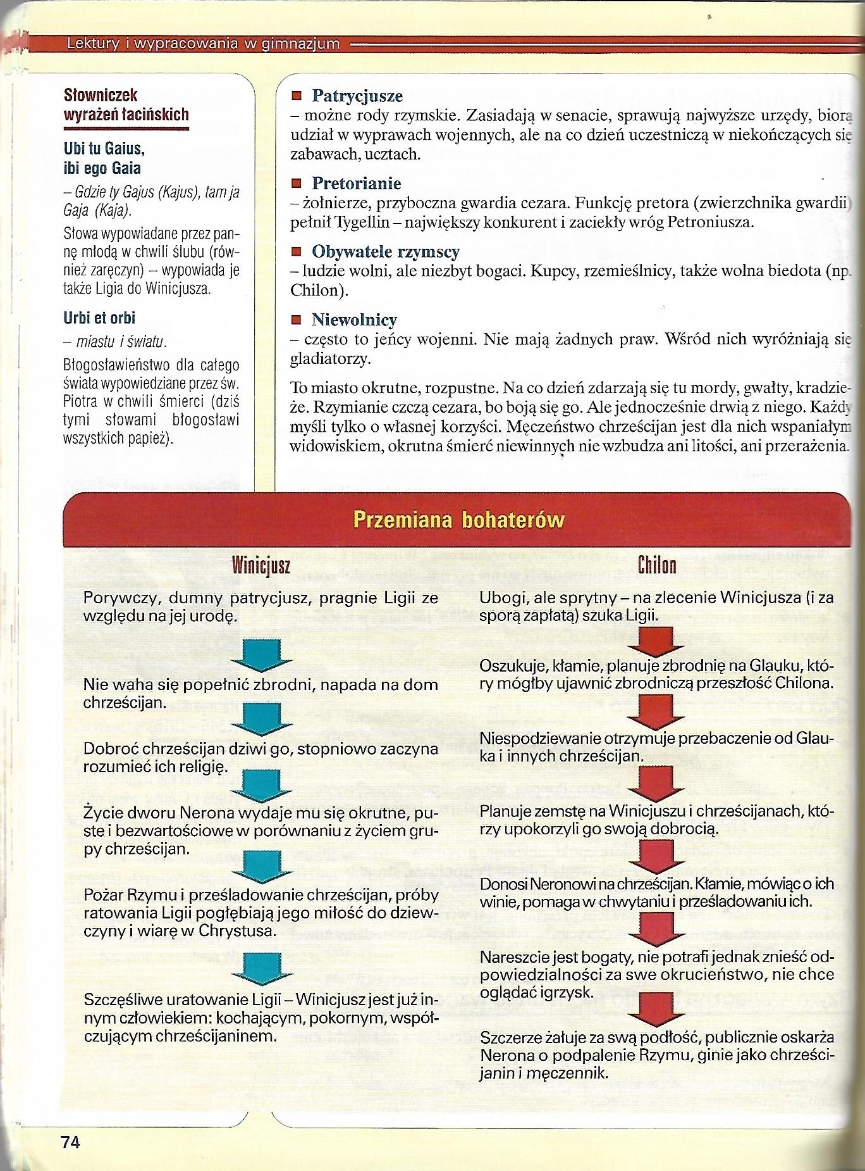
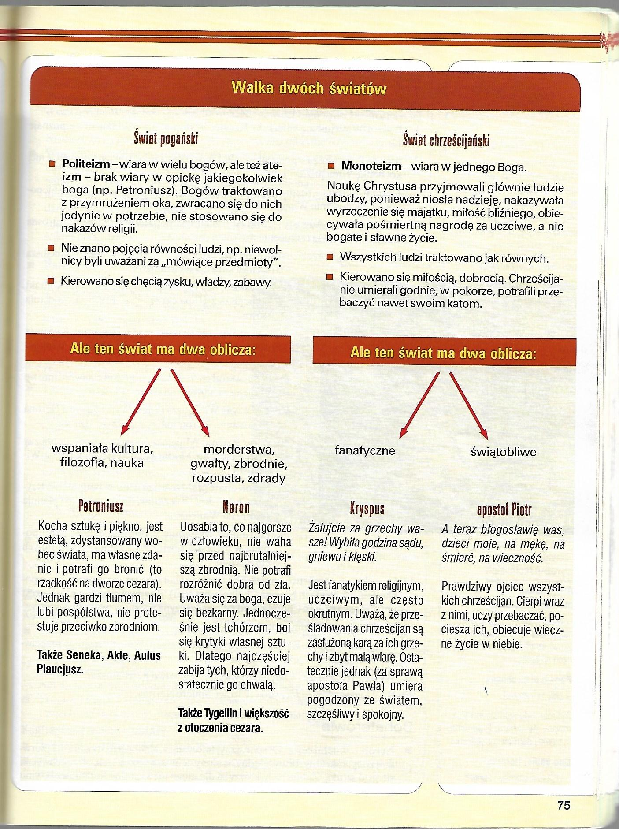

2.Napisz wypracowanie na jeden z tematów:
a) Rzym był panem świata, ale i wrzodem świata. Twoje refleksje po lekturze Quo vadis.
b)Który z bohaterów powieści Quo vadis wywarł na Tobie największe wrażenie i dlaczego?

3.Przeczytaj tekst z podręcznika str.229
Prace prześlij do 03.04.2020

30.03.2020 i 31.03.2020
Temat: Wypowiedzenie i jego części (powtórzenie wiadomości)
1.Przeczytaj wiadomości z podręcznika str.208-209 i 210
2.Wykonaj ćw.1a,2 str.209, 4,5 str.210 oraz 7a,9 str.211
3.Wykonaj ćwiczenia w zeszycie ćwiczeń str.44-47.
Prace prześlij do 03.04.2020

31.03.2020 i 01.04.2020
Temat: Zdanie złożone i wielokrotnie złożone(powtórzenie wiadomości).
1.Przeczytaj wiadomości str.212 – 216. I wynotuj najważniejsze wiadomości o rodzajach zdań współrzędnych i podrzędnych oraz co to jest mowa zależna i mowa niezależna.
2.Wykonaj ćw.2 str.213, ćw.4a.str.214; ćw.7a str.215
3.Uzupełnij zeszyt ćwiczeń str.48-50.
Prace wykonaj do 03.04.2020.

03.04.2020
Temat: Artysta czy celebryta? Wybory tożsamościowe pewnego koguta.
1.Na podstawie tekstu z podręcznika wypisz najważniejsze informacje na temat życia i twórczości Sławomira Mrozka.

2.Przeczytaj tekst lektury-Artysta (podręcznik str.232)
3.Ułóż plan wydarzeń do tekstu.
4.Wykonaj ćw.1 str.232
5.Wykonaj ćw.2 str.232

6.Wpisz definicje terminów:
a)alegoria
b)groteska
c)ironia
7.wykonaj ćw.6 str.233.

Prace prześlij do 06.04.2020
PONADTO : W KAZDEJ WOLNEJ CHWILI PRZYPOMINAJ SOBIE TRESCI POZNANYCH WCZESNIEJ LEKTUR , UWZGLĘDNIAJAC PROBLEMATYKE LEKTUR, CHARAKTERYSTYKĘ BOHATERÓW, ICH LOSY,WYDARZENIA, GATUNEK LITERACKI.
POWODZENIA I WYTRWAŁOŚCI.

